Polônia - República Tcheca - Hungria - 2020
Varsóvia - Lódz - Cracóvia - Praga - Budapeste
11 dias

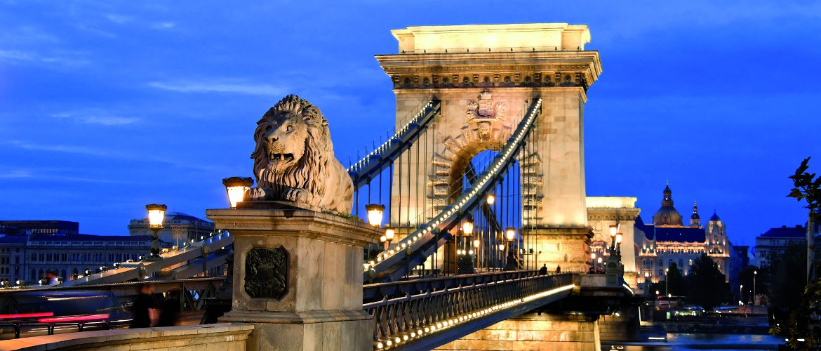

1º dia - Varsóvia (Polônia)
Chegada a Varsóvia. Recepção e traslado privativo ao hotel. Hospedagem por 2 noites, com café da manhã

2º dia - Varsóvia
Após café da manhã, passeio em carro privativo acompanhado por guia especializado para conhecer o centro antigo - considerado patrimônio da humanidade pela Unesco. As construções antigas com seus prédios originais dos séc. 17 e 18, destruídos durante Segunda Guerra Mundial, hoje encontram-se totalmente reconstruídas - as casas coloridas, os altos muros defensivos, as igrejas e o Castelo Real . À tarde, visita ao museu Chopin – casa onde nasceu o compositor em 1810, na pequena aldeia de Zelazowa Wola. Sugerimos conhecer o parque Wilanów e o palácio em estilo barroco que fora residência de verão da família real - hoje um museu com ricas coleções de retratos poloneses e mobiliários originais.

3º dia - Varsóvia - Lódz
Café da manhã no hotel e traslado em carro privativo para a cidade de Lódz. Percurso de aproximadamente 2h40. Chegada e visita aos principais prédios Art Nouveau, museus e asseio pela famosa e efervescente rua Piotrkowska, com diversos restaurantes, pubs, discotecas, lojas de antiguidades, boutiques e galerias de arte . Tarde livre para atividades independentes. Hospedagem por 1 noite, com café da manhã.

4º dia - Lódz - Częstochowa – Cracóvia
Após café da manhã, visita ao Mosteiro Jasna Góra – onde encontra-se a Virgem Negra de Czestochowa, a qual são atribuídos poderes milagrosos e também local de peregrinação. Prosseguimento da viagem à encantadora Cracóvia - antiga capital da Polônia, poupada das destruições da Segunda Guerra. Hospedagem por 2 noites, com café da manhã.

5º dia - Cracóvia
Café da manhã no hotel e passeio pelas pitorescas ruas do centro antigo, declarado Patrimônio Cultural da Humanidade pela Unesco, conhecendo a Basílica Assunção de Virgem Maria, com altar policromado do séc.15 - uma verdadeira joia em estilo gótico e o Castelo Real de Wawel, uma das residências renascentistas mais magníficas da Europa Central. Visita à Praça do Mercado - centro do agito da Cracóvia, com charmosos cafés, onde no verão músicos e artistas alegram as ruas com suas performances. Diversos museus, galerias de arte, teatros, caves históricas, clubes, bares e restaurantes fazem parte da vida dessa colorida cidade. Sugerimos visita às Minas de Sal de Wieliczka, declarada como Patrimônio Histórico Mundial pela Unesco. Com cerca de 1000 anos de existência, possui um magnífico complexo de galerias, lagos subterrâneos e estátuas esculpidas em sal retratando diversas fases do país.

6º dia - Cracóvia - Praga (República Tcheca)
Após café da manhã, traslado privativo com chofer em idioma espanhol ao aeroporto para embarque com destino a Praga. Chegada, recepção e traslado privativo com chofer em idioma espanhol ao hotel. Hospedagem por 3 noites, com café da manhã.

7º ao 8º dia - Praga
Dias livres para atividades independentes.

9º dia - Praga - Budapeste (Hungria)
Em horário a ser determinado, traslado privativo ao aeroporto, com chofer em idioma espanhol, para embarque com destino a Budapeste. Chegada, recepção e traslado privativo ao hotel. Hospedagem por 2 noites, com café da manhã.

10º dia - Budapeste
Dia livre para conhecer a cidade e seus principais atrativos.

11º dia - Budapeste
Em horário a ser determinado, traslado privativo ao aeroporto.

CIDADE | HOTEL | CATEGORIA | TIPO DE APTO | NOITES
Varsóvia | Intercontinental | Luxo | Deluxe | 2
Lódz | Andel's Hotel Lodz | Primeira | Superior | 1
Cracóvia | Sheraton | Luxo | Deluxe | 2
Praga | Mandarim Oriental | Luxo | Superior | 3
Budapeste | Four Seasons Gresham Palace | Luxo | Superior | 2

Preço do Roteiro Terrestre, por pessoa em Euro

VALIDADE | Até 30 out 20
Apto Duplo | a partir de Є 3.210

Valores informativos sujeitos a disponibilidade e alteração de valores até a confirmação. Preços finais somente serão confirmados na efetivação da reserva. Não são válidos para períodos de feiras, feriados, Natal e Reveillon, estando sujeitos a políticas e condições diferenciadas.

Observação:

Os hotéis mencionados acima incluem taxas locais.
O critério internacional de horários de entrada e saída dos hotéis, normalmente é:
Check-in: 15h00 Check-out: 11h00.

O roteiro inclui:

- 2 noites em Varsóvia
- 1 noite em Lódz
- 2 noites em Cracóvia
- 3 nopites em Praga
- 2 noites em Budapeste
- Café da manhã diário
- Ingressos aos monumentos
- Traslados e passeios privativos, com guia em idioma inglês

O roteiro não inclui:

- Passagem aérea
- Despesas com documentos e vistos
- Despesas de caráter pessoal, gorjetas, telefonemas, etc
- Qualquer item que não esteja no programa

Documentação para portadores de passaporte brasileiro:

- Passaporte: com validade mínima de 6 meses da data de embarque e com mais duas folhas em branco
- Visto: não é necessário visto para a Polônia, República Tcheca e Hungria
- Vacina: não é necessário

Valores em euro por pessoa, sujeitos à disponibilidade e alteração sem aviso prévio.
03/04/2020

